Un Mois de la Bible 2025 rempli d’espérance

Au mois de mars, la Bible est à l’honneur avec la nouvelle édition du Mois de la Bible. Organisé en partenariat avec plus de 200 librairies, l’événement sera l’occasion d’apporter un peu de lumière dans un monde qui en a tant besoin. En effet, le thème qui a été choisi pour cette édition 2025 s’intitule : « La Bible, source d’espérance » !

Le Mois de la Bible est un événement national qui a lieu chaque année au mois de mars pour faire connaître la Bible au grand public. Il est organisé par l’Alliance biblique française et le Syndicat des libraires de littérature religieuse (SLLR). Plus de 200 librairies participent à l’événement et contribuent à faire connaître la Bible ainsi que ses différentes traductions.
Chacune de ces librairies se mobilise à sa façon : aménagement d’une vitrine, installation d’une table spéciale avec des bibles, mise en place de conférences ou ateliers, etc. L’Alliance biblique française contribue à cette dynamique en mettant gratuitement du matériel à la disposition des libraires (700 affiches, 20 000 marque-pages et 17 000 brochures) et du contenu pour mettre la Bible à l’honneur pendant un mois. Une nouveauté de cette année est la création et la distribution de 15 000 cartes à colorier !
Pour le public catholique, le thème choisi pour ce Mois de la Bible 2025 fait écho à l’année jubilaire placée sous le signe de l’espérance par le pape François. Le verset clef de cette édition est celui de Romains 15.4 : « Tout ce que nous trouvons dans l'Écriture a été écrit dans le passé pour nous instruire, afin que, grâce à la persévérance et au réconfort qu'elle nous apporte, nous possédions l'espérance. » Il figure notamment sur le marque-page.
En amont du Mois de la Bible, l’Alliance biblique français a sollicité la participation du public. Elle a demandé à ceux qui le souhaitaient de répondre à la question suivante : « En quoi la Bible est-elle une source d’espérance pour vous ? » Vous pouvez retrouver certaines de ces contributions sur le site du Mois de la Bible. Vous y trouverez également d’autres ressources, comme une proposition d’animation biblique pour réfléchir à ce thème en groupe et Bible en main.

Pour plus d’informations : www.moisdelabible.fr

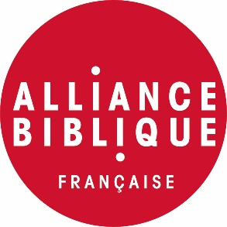

Contact :
Nicolas Fouquet
nicolas.fouquet@sbf.fr
06 95 24 34 01
alliancebiblique.fr

